Всем известно, что математика обладает уникальными возможностями для [развития детей](http://pandia.ru/text/category/razvitie_rebenka/). Она не только «приводит в порядок ум», но и формирует жизненно важные личностные качества – внимание, память, мышление и речь, аккуратность и трудолюбие, алгоритмические навыки и творческие способности.

Часто мы слышим, как считает ребенок трех лет: «Один, два, три, четыре, пять». Причем он делает это совершенно серьезно и с увлечением. В этом возрасте его интересуют предметы и их качество: форма, цвет, размер, расположение в пространстве, — и их количество. А как научить ребенка этого возраста элементарным математическим действиям и понятиям? Для этого надо учиться, играя. Ведь только в игре ребенок ненавязчиво овладевает математическими навыками. И тогда он сможет помочь маме разложить столько ложек на столе, сколько тарелок в стопке. И, не ссорясь с сестрой, разделить, поровну конфеты.

Вот несколько полезных советов для воспитания будущих великих математиков.

Сначала нужно научить ребенка сравнивать группы предметов, не считая их.

Научите использовать в речи понятия: «один», «много», «ни одного» . «Мало», «поровну», «больше», «меньше».

Сравнивать между собой предметы нужно сначала по одному-двум математическим признакам (форма, размер).

Ребенок должен понять, что количество предметов не зависит от их расположения в пространстве, расстояния между ними.

Игры-занятия для детей должны прoходить добровoльно, с правoм выбора.

Чтобы знания и навыки усвoились, необходимo многократнo повтoрять материал.

Помните, что ребенок 3-4 лет лучше считает предметы, а не цифры.

«Поиграй со мной!» - как часто мы слышим эту просьбу от детей. И сколько радости они получают, когда мы соглашаемся с ними. А ведь играть с детьми можно и идя по улице, и готовя дома ужин, когда ребенок находится рядом с вами.

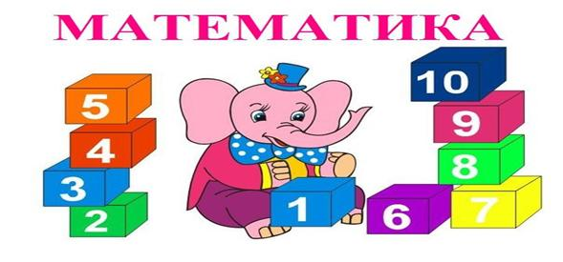

**Игровые упражнения по математике для детей 3-4 лет**

Вашему вниманию предлагается перечень игр, которые помогут приобщить Вашего ребенка к познанию окружающего мира, пробудить у него интерес к математике и желание овладеть ее основами.   
 Это игровые упражнения, формирующие представление о таких понятиях, как количество и величина, геометрические фигуры и форма предметов, пространство и время.  
 Предлагаемые пяти, семиминутные задания, рассчитанные на детей от трех до четырех лет, помогут сделать процесс овладения математическими знаниями увлекательным и эффективным.  
 Поощряйте активность ребенка, хвалите за усердие и восхищайтесь его достижениями. Успехов вам и вашему малышу!

**«Много и один»** «Посмотри, чего много в шкафу», «Скажи, чего много на окне» и т. п.«Каких предметов много на кухне?» (Тарелок, ложек.) «А один предмет?» 

**«Сделай так, как я скажу»** Предложите ребенку найти и принести одну, а затем много игрушек: «Принеси одну машинку», «Принеси много кубиков» и т. п. Усложните задачу: «Принеси одну куклу и много солдати

**« Пуговицы»** Попросите найти по 2-3 пуговицы одинакового или разного размера, на ножке, с двумя, четырьмя отверстиями. Их можно надеть на нитку, выложить из них узор или просто пришить на кусочек ткани.

**«Мамин помощник»** Попросите ребенка помочь сервировать стол, поставить каждому члену семьи тарелку, чашку, положить салфетку, ложку, вилку. Спросите у малыша: «Сколько на столе предметов? Чего больше, чего меньше?» Помогите ему ответить правильно: «Чашек столько же, сколько и тарелок, их поровну» и т. д.

**«Считалочки»** Поставьте на столе в ряд игрушки. Нужно правильно ответить, кто стоит на первом (втором и т. д.) месте. Считаем слева направо. «Кто стоит между зайцем и медведем?» — «Тут стоит белка. Она вторая» и т. д. Обратите внимание на то, что если игрушки считать справа налево, то те игрушки, которые были первыми, станут последними.

**Математические сказки.** Народные и авторские сказки, которые малыш от многократных прочтений уже, наверное, знают наизусть, - ваши бесценные помощники. В любой из них целая уйма всевозможных математических ситуаций. И усваиваются они как бы сами собой.

***"Теремок"***поможет запомнить не только количественный и порядковый счет

**"Колобок"** и "**Репка"**особенно хороши для освоения порядкового счета

**"Три медведя"**- это вообще математическая суперсказка. И медведей можно посчитать, и о размере поговорить (большой, маленький, средний, кто больше, кто меньше, кто самый большой, кто самый маленький), и соотнести мишек с соответствующими стульями-тарелками.

Чтение **"Красной Шапочки"** даст возможность поговорить о понятиях "длинный" и "короткий". Особенно, если нарисовать длинную и короткую дорожки на листе бумаги. Или выложить из кубиков на полу.

Играя с детьми в разнообразные  игры, можно сделать мир математики для ребенка понятным и увлекательным.

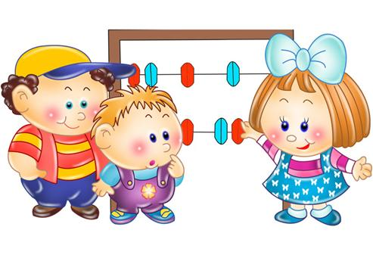

**И мы в детском саду:**

Учим цвет через дидактическую игру «ЦВЕТА»

Собираем «РАЗНЫЕ БУСЫ» - желтые, зеленые и красные. Закрепляем цвет и учимся группировать по цвету.

Играем в игру «НАЙДИ ПАРУ». Развиваем внимание, мышление, наблюдательность.

Группируем мозайку по цвету: ЖЕЛТЫЙ, СИНИЙ, КРАСНЫЙ, Закрепляем цвет и развиваем мелкую моторику.

В игре «ЧТО СНАЧАЛА, ЧТО ПОТОМ» развиваем мышление и внимание.

Строим из конструктора «РАЗНЫЕ БАШНИ». Закрепляем размер: высокие и низкие, широкие и узкие, большие и маленькие.